Предел отношения полиномов
Рассматривается предел вида 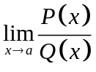, где 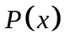, 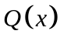 – многочлены.
Возможные варианты вычисления такого предела:
1) 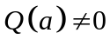, тогда 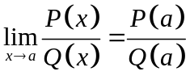
2) 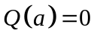 и 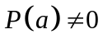, тогда 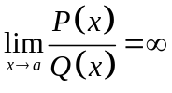
3) и 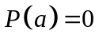, в этом случае получаем неопределенность вида 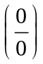
Для раскрытия такой неопределенности нужно разложить многочлены на множители и сократить множители, приводящие к неопределенности.
Разложим на множители в виде 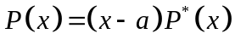, а в виде 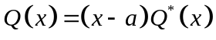.
Тогда искомый предел будет равен 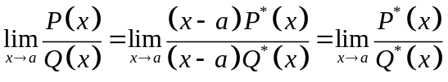.
Таким образом, задача сводится к нахождению многочленов 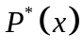 и 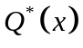. Согласно выражениям выше, они записаны в виде 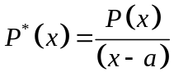, 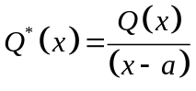, то есть могут быть получены делением многочлена на многочлен.

Примеры:

1) 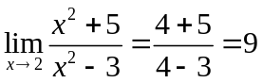 – здесь нет неопределенности
2) 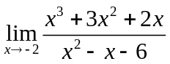
В данном случае при подстановке предельного значения мы получаем неопределенность вида . Требуется разложить многочлены на множители так, чтобы сократить множитель 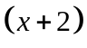, так как именно он приводит к неопределенности (т.к. стремится к -2, то стремится к 0). Для этого нужно каждый из полиномов поделить столбиком на 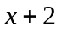.
Для : 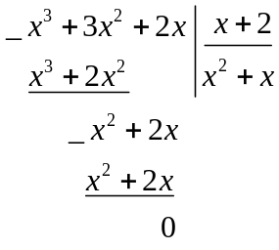 Для : 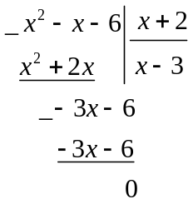
Очевидно, что 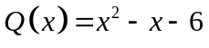 можно было разложить на множители, решив квадратное уравнение 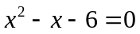. Способ разложения не важен. Получили:
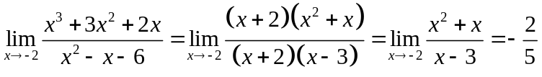

3) 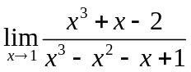
В данном случае нужно поделить оба многочлена на 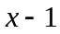 ( стремится к 1, тогда стремится к 0).
Для : 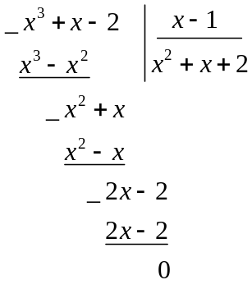 Для : 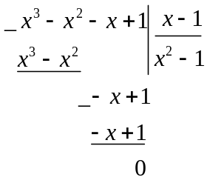
Тогда 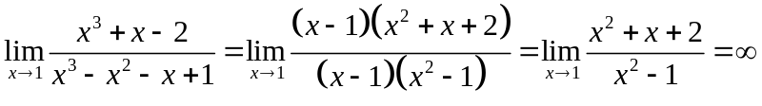

Задания:

Вычислить пределы:
1) 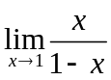
2) 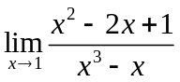
3) 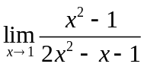
4) 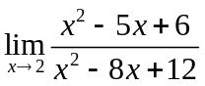
5) 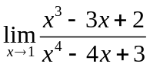
6) 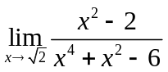
7) 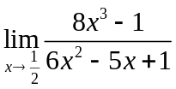
8) 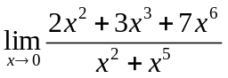
9) 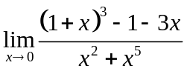
10) 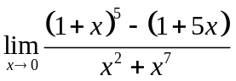
11) 